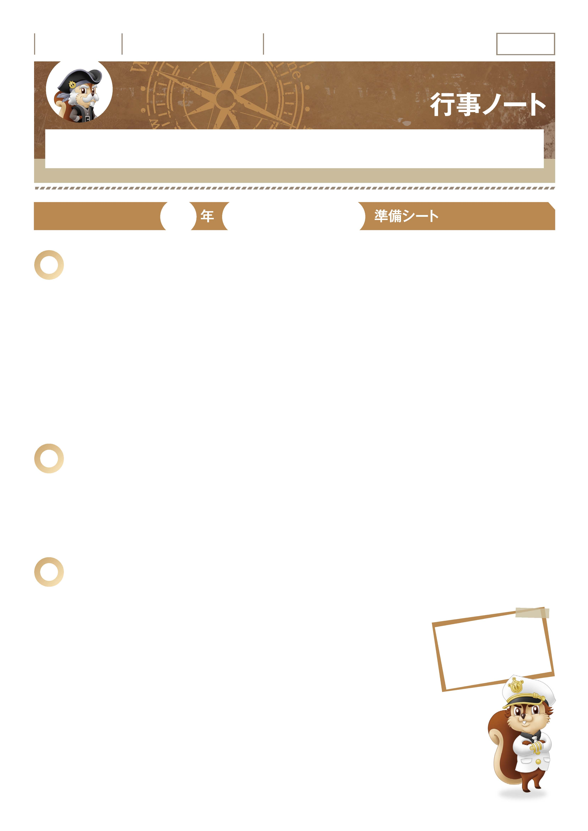
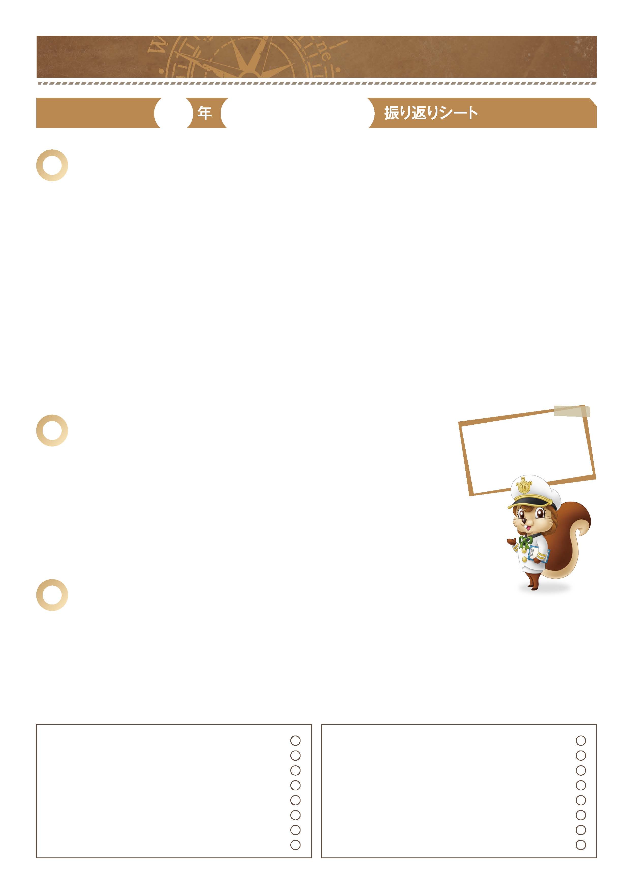
年 組 番

月 日
名前

確 認 欄

■日時［ 月 日］ ■場所［ ］

「仲間たちと創り上げよう。協力しよう。」
｜ 行事ノート ｜ No.06-01
クラスの仲間たちとつくりあげる一日。積極的に行事に関わり、自分の役割を果たしましょう。
終了後にはチームワークの視点からも行事を振り返ってみましょう。
行事名

1
クラス、またはグループで行うこととその目標・目的を書きましょう。

■内容
-------------------------------------------------------------------------------------------------------------------------------------------------------------------------------------------------------------------
■クラスの目標は何ですか。
-------------------------------------------------------------------------------------------------------------------------------------------------------------------------------------------------------------------
-------------------------------------------------------------------------------------------------------------------------------------------------------------------------------------------------------------------
-------------------------------------------------------------------------------------------------------------------------------------------------------------------------------------------------------------------
２
あなたの目標は何ですか。
-------------------------------------------------------------------------------------------------------------------------------------------------------------------------------------------------------------------
-------------------------------------------------------------------------------------------------------------------------------------------------------------------------------------------------------------------
-------------------------------------------------------------------------------------------------------------------------------------------------------------------------------------------------------------------
３
-------------------------------------------------------------------------------------------------------------------------------------------------------------------------------------------------------------------
-------------------------------------------------------------------------------------------------------------------------------------------------------------------------------------------------------------------
-------------------------------------------------------------------------------------------------------------------------------------------------------------------------------------------------------------------
あなたの役割や関わること、それについて心がけることを書きましょう。
■役割や関わること
-------------------------------------------------------------------------------------------------------------------------------------------------------------------------------------------------------------------
-------------------------------------------------------------------------------------------------------------------------------------------------------------------------------------------------------------------
-------------------------------------------------------------------------------------------------------------------------------------------------------------------------------------------------------------------
■心がけること
自分の得意なことを
積極的に
生かせるといいね。

｜ 行事ノート ｜ No.06-02

行事名

１
-------------------------------------------------------------------------------------------------------------------------------------------------------------------------------------------------------------------
■個人として
-------------------------------------------------------------------------------------------------------------------------------------------------------------------------------------------------------------------
-------------------------------------------------------------------------------------------------------------------------------------------------------------------------------------------------------------------
-------------------------------------------------------------------------------------------------------------------------------------------------------------------------------------------------------------------
■グループとして
-------------------------------------------------------------------------------------------------------------------------------------------------------------------------------------------------------------------
-------------------------------------------------------------------------------------------------------------------------------------------------------------------------------------------------------------------
-------------------------------------------------------------------------------------------------------------------------------------------------------------------------------------------------------------------
-------------------------------------------------------------------------------------------------------------------------------------------------------------------------------------------------------------------
-------------------------------------------------------------------------------------------------------------------------------------------------------------------------------------------------------------------
-------------------------------------------------------------------------------------------------------------------------------------------------------------------------------------------------------------------
今回学んだことや感じたこと、反省点を書きましょう。
２
個人として、またグループとして主体的に取り組み、協力、連携しながらできましたか。
３
-------------------------------------------------------------------------------------------------------------------------------------------------------------------------------------------------------------------
-------------------------------------------------------------------------------------------------------------------------------------------------------------------------------------------------------------------
-------------------------------------------------------------------------------------------------------------------------------------------------------------------------------------------------------------------
次回に生かしたいことは何ですか。
一人一人が
自分の役割に向かって
取り組めたかな。

-------------------------------------------------------------------------------------------------------------------------------------------------------------------------------------------------------------------
-------------------------------------------------------------------------------------------------------------------------------------------------------------------------------------------------------------------
-------------------------------------------------------------------------------------------------------------------------------------------------------------------------------------------------------------------
-------------------------------------------------------------------------------------------------------------------------------------------------------------------------------------------------------------------
-------------------------------------------------------------------------------------------------------------------------------------------------------------------------------------------------------------------
-------------------------------------------------------------------------------------------------------------------------------------------------------------------------------------------------------------------
先生から

保護者の方から

■日時［ 月 日］ ■場所［ ］

